**УНИВЕРСИТЕТ ПО БИБЛИОТЕКОЗНАНИЕ И ИНФОРМАЦИОННИ ТЕХНОЛОГИИ**

**КАТЕДРА "ИНФОРМАЦИОННИ СИСТЕМИ И ТЕХНОЛОГИИ"**

Специалност

"Софтуерни архитектури и управление на качеството"

**КУРСОВА РАБОТА**

на тема:

АВТОМАТИЗИРАНО ТЕСТВАНЕ НА СОФТУЕР

**Студент: Ръководител:...........................**

Мария Добрева (П. Костадинов)

задочна форма на обучение

Фак. №: 073-САЗ

София

2020

Съдържание:

1. Условие на задачата 3

2.Тестови сценарии 1 – Сценарии за поръчка предплатена карта на неавтентикиран потребител 4

3.Тестови сценарии 2 – Сценарии за неавтентикиран потребител с грешно потребителско име 4

4.Тестови сценарии 3 – Сценарии за неавтентикиран потребител с грешнa парола 5

# 1. Условие на задачата

Да се разработят 3 тестови сценарии за тестване на The Information *(*[*https://www.theinformation.com/subscribe*](https://www.theinformation.com/subscribe)*)* и А1 *( https://www.a1.bg/bg)*

Сценариите следва да се обработят с програмни продукти:

* Visual Studio
* Selenium

# 2.Тестови сценарии 1 – Сценарии за subscribe на [https://www.theinformation.com](https://www.theinformation.com/subscribe)

Step1: Отворете линка : <https://www.theinformation.com/subscribe>

Step2: Потребителя скролва до края на страницата

Step3: Въвежда се потребителски мейл

Step4: Натиска се бутона Subscribe

Expected results (очакван резултат): Потребителя получава имейл

# 3.Тестови сценарии 2 – Сценарии за неавтентикиран потребител с грешно потребителско име

Step1: Отворете линка : <https://sso.a1.bg/oauth/2/login>

Step2: Избира се секция Моят А!

Step3: Въвежда се потребителско име/е-mail адрес (грешно)

Step4: Въвежда се Парола

Step5: Натиска се бутон „Вход“

Expected results (очакван резултат): Съобщение за грешка Грешно въведен e-mail, потребителско име или парола.*.“*

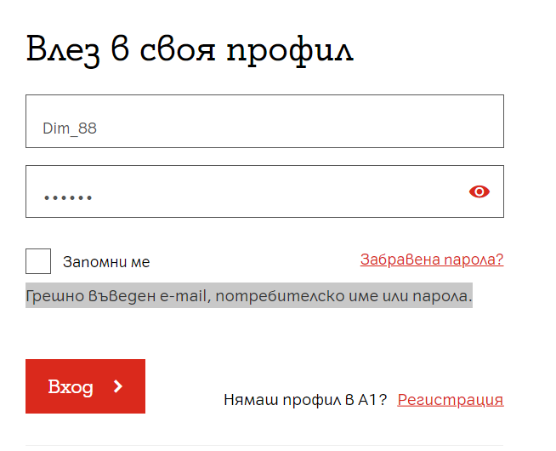

# 4.Тестови сценарии 3 – Сценарии за неавтентикиран потребител с грешнa парола

Step1: Отворете линка : <https://sso.a1.bg/oauth/2/login>

Step2: Избира се секция Моят А!

Step3: Въвежда се потребителско име/е-mail адрес

Step4: Натиска се бутон „Вход“

Expected results (очакван резултат): Съобщение за грешка Грешно въведен e-mail, потребителско име или парола.*.“*

